**Софтуерна система за автоматичен избор на подходящи кандидати според тяхната квалификация**

В тази работа се разработва приложение, което да разпределя най-подходящите кандидати за определени длъжности. Изборът се прави на базата на най-високия резултат представени квалификации и умения за кандидата.

Трябва да се напише програма която да намери най-добрата наредба за всеки кандидат и съответното работно място.

Списъка от работни места се дава от работодателя, а списъка с кандидатите от агенцията на заетостта. Ще приемем да оценяваме квалификацията на всеки кандидат (компетентността) като броя години стаж на кандидата.

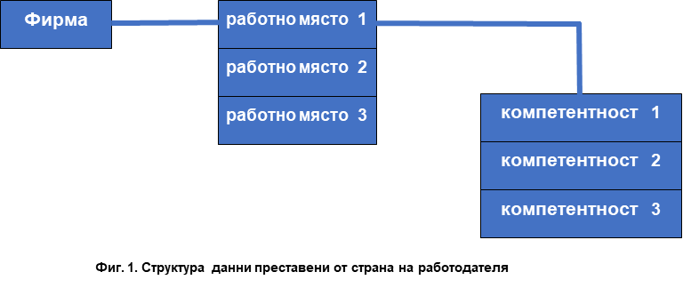

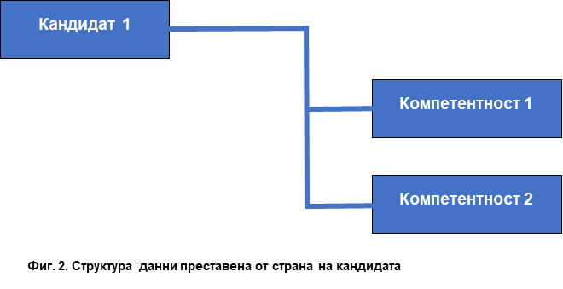

Fitting function(функция на пасване)-определя до колко дадена компетентност се покрива от кандидата.

Функцията на фитинг връща числена мярка (метрик,оценка).

Затова има 3 варианта:

1. Когато компетентността се изисква от работодателя и се притежава от кандидата(връщаме броят години на кандидата).
2. Когато компетентността се изисква от работодателя , но кандидата няма такава квалификация връщаме 0.
3. Когато кандидата има квалификация която не се изисква на работното място връщаме 0.

Важно е да връщаме 0, а не NaN или None за да може да сумираме после в другите функции.

Функция на полезност(utility) - Тази функция връща сумата от всички фитинг values, на наредената двойка(кандидат, работно място)-->utility_value

Функцията на общата полезност(general_utility) връщa-->general_utility_value

Наредбата е начин да опишем връзката между работното място и кандидатите.

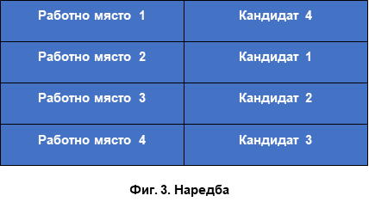

Алгоритъм на пълното изброяване:

1. Зареждаме списъка с работните места.
2. Зареждаме списъка с кандидатите.
3. Създаваме списък със всички възможни наредби.
4. Пресмятаме general_utility_value за всеки елемент от този списък.
5. Намираме max general_utility_value от този списък.

Това е така нареченият naive approach или метода на пълното изброяване

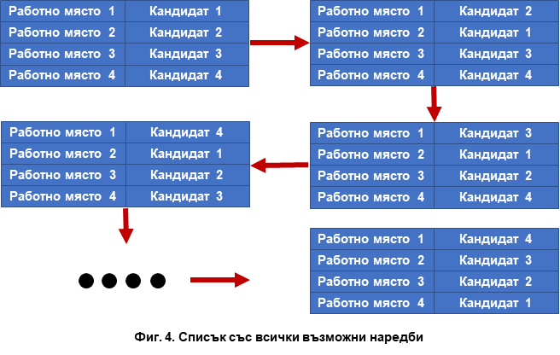

Концептуален Модел

Концептуалният модел на една система е абстрактно описание на това какво трябва да прави тази система.

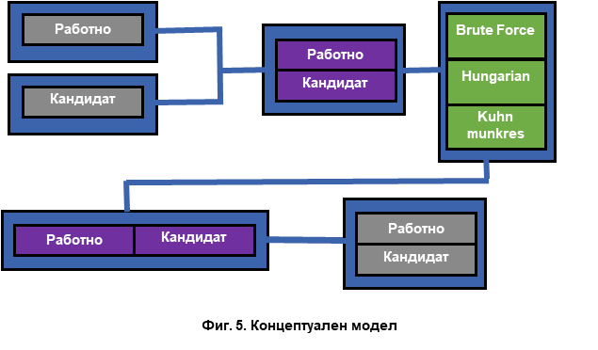

**Сиво - Файлове**

**Лилаво - Обект ,Структура**

**Зелено - Алгоритми**

Сценарии на системата

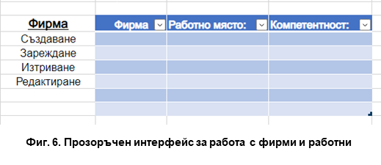

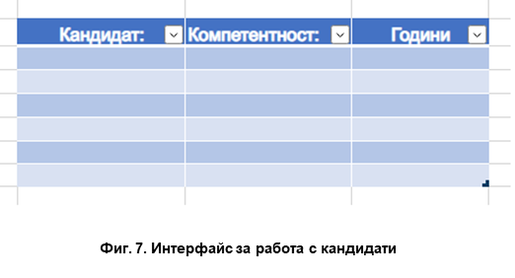

Примерно Задание

Обявен е конкурс от фирма 1 (F-1) с три работни места. Всяко работно място има набор от 2 до 5 компетентности

Например:

За работно място 1 се изисква компетентност 1,2,5 . Явяват се 3-ма кандидати като всеки от тях има от 1 до 5 компетентност (тези кандидати са минали предварителен подбор така, че всеки от тях да има допустимата компетентност). Правим необходимите пермутации.

За всеки елемент на пермутацията изчисляваме общата сума на компетентността. Елемента с max сума е търсеният от нас.

Изследователска част

Ще има Jupyter Notebook със сравнението на работата на двата алгоритъма.

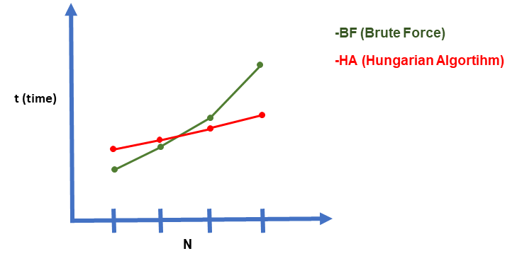

За конкурса NxN --> N - работно място.

N - Кандидати.